ЗАМЕЧАТЕЛЬНАЯ СУББОТА!!!

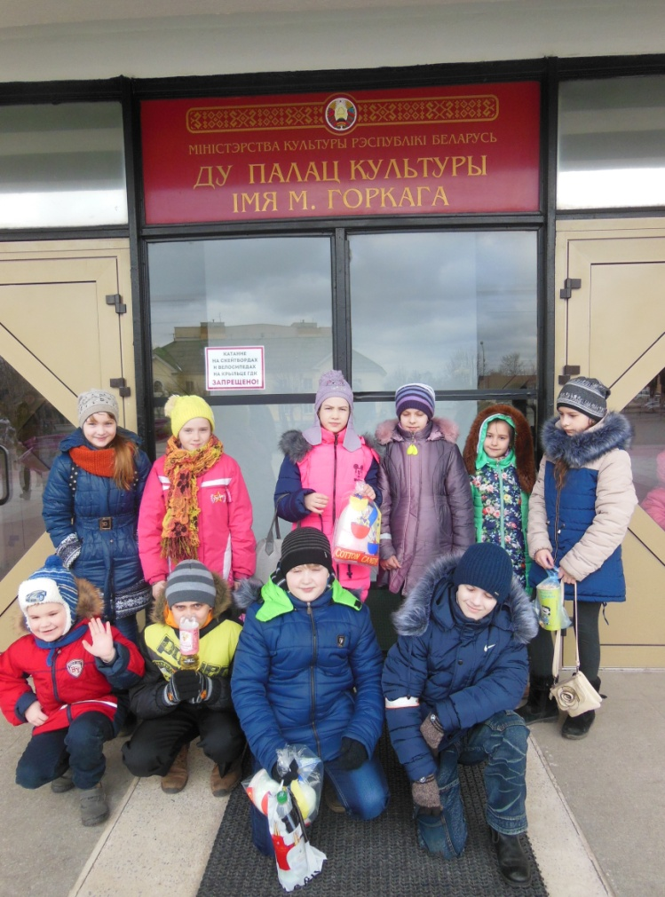 Учащиеся 4 класса 19 марта 2016 года, посетили ДК в г.Борисове, где посмотрели цирковую сказку "Невероятные приключения ДОМОВЁНКА". Это красочное представление для детей и взрослых, основанное на слиянии двух жанров цирка и интерактивного мюзикла. Дрессированные животные, клоунада, фокусы и акробатика, перемешаны с красочной сменой декорацией, лазерные и световые эффекты, шоу мыльных пузырей - всё это ждало ребят на сцене. Герои из народных сказок встретились с героями современных мультфильмов. Но, как и в старые времена, в сказке победило добро...

После небольшой прогулки по г.Борисову, ребята посетили "Борисовский объединённый музей". В котором экскурсовод рассказала о событиях войны 1812г. Рассмотрели ядра, картечные и ружейные пули, образцы обмундирования и снаряжения русской армии. Очень ребятам понравился зал ВО войны 1941-1945г. Узнали имена борисовчан, которые стали Героями Советского Союза, 29 воинов и партизан за мужество и героизм проявленный в боях при обороне и освобождении города также удостоены этого звания.

Организовала поездку для детей Алпатова И.В.

